Acesso geográfico e utilização de serviços de saúde na detecção da tuberculose pulmonar
Geographic access and use of health services in the detection of pulmonary tuberculosis
Acceso geográfico y uso de los servicios de salud en la detección de tuberculosis pulmonar

Recebido: 09/06/2021 | Revisado: 17/06/2021 | Aceito: 19/06/2021 | Publicado: 03/07/2021

Jéssica Oliveira Tomberg
ORCID: https://orcid.org/0000-0002-1194-9970
Universidade Católica de Pelotas, Brasil
E-mail: jessicatomberg@hotmail.com
Lílian Moura de Lima Spagnolo
ORCID: https://orcid.org/0000-0003-2070-6177
Universidade Federal de Pelotas, Brasil
E-mail: lima.lilian@gmail.com
Martina Dias da Rosa Martins
ORCID: https://orcid.org/0000-0002-8835-6284
Universidade Federal de Pelotas, Brasil
E-mail: martinadrm@hotmai.com
Johans Alexanders Arica Gutierrez
ORCID: https://orcid.org/0000-0001-8116-4071
Ministério da Saúde do Peru, Peru
E-mail: johans.arica23@gmail.com
Roxana Isabel Cardozo Gonzales
ORCID: https://orcid.org/0000-0001-7180-897X
Universidade Federal de Goiás, Brasil
E-mail: roxana_cardozo@hotmail.com

Resumo
A tuberculose pulmonar é um grave problema de saúde pública e o acesso à detecção precoce da doença é fundamental para o controle. Assim, o objetivo deste estudo foi analisar o acesso geográfico e a utilização de serviços de saúde para a detecção da tuberculose pulmonar. Para isso, foram analisadas as distâncias entre o domicílio das pessoas com tuberculose e os serviços de saúde utilizados, a partir do georreferenciamento dos endereços dos domicílios e dos serviços de saúde. Considerou-se como acesso facilitado aqueles localizados em uma área até 800 metros da residência e de difícil acesso aos que estão mais distantes. Utilizou-se estatística descritiva e teste do qui-quadrado com análise de resíduos. Verificou-se que a maioria das pessoas com tuberculose tinha fácil acesso geográfico (91%), utilizava os serviços de difícil acesso para o primeiro atendimento (74,6%) e para a obtenção do diagnóstico (86,5%). Além disso, as pessoas com tuberculose residiam nas proximidades das unidades básicas de saúde, permitindo a residência ser no território de abrangência das unidades com estratégia saúde da família. A atenção primária à saúde teve a maior contribuição com fácil acesso ao primeiro atendimento e diagnóstico. Assim, conclui-se que o acesso à detecção da tuberculose foi facilitado pelos serviços de saúde localizados a até 800 metros de casa, porém a maioria dos entrevistados utiliza serviços de difícil acesso tanto no primeiro atendimento quanto no diagnóstico.
Palavras-chave: Tuberculose; Acesso aos serviços de saúde; Qualidade, acesso e avaliação da assistência à saúde; Pesquisa sobre serviços de saúde; Atenção primária à saúde.

Abstract
Pulmonary tuberculosis is a serious public health problem, and access to early detection of the disease is critical for control. Thus, the objective of this study was to analyze the geographic access and the use of health services for the detection of pulmonary tuberculosis. For this, we analyzed the distances between the home of people with tuberculosis and the health services used, from the georeferencing of addresses of households and health services. Facilitated access was considered to be those located in an area up to 800 meters away from the home and difficult access to those at a greater distance. Descriptive statistics and chi-square test with residue analysis were used. It was found that most people with tuberculosis had easy geographic access (91%), used the services with difficult access for the first care (74.6%) and to obtain the diagnosis (86.5%). Also, people with tuberculosis lived close to the primary health care units, allowing the residence to be in the territory of coverage of the units with family health strategy. Primary health care had the largest contribution with easy access to the first care and diagnosis. Thus, it is concluded that access to tuberculosis detection was facilitated by health services located up to 800 meters from the home, however, the majority of respondents use services with difficult access in both first care and diagnosis.
Keywords: Tuberculosis; Health services accessibility; Quality, access and evaluation of health care; Health services research; Primary health care.

Resumen
La tuberculosis pulmonar es un grave problema de salud pública y el acceso a la detección temprana de la enfermedad es fundamental para su control. Así, el objetivo de este estudio fue analizar el acceso geográfico y el uso de los servicios de salud para la detección de tuberculosis pulmonar. Para ello, analizamos las distancias entre el domicilio de las personas con tuberculosis y los servicios de salud utilizados, a partir de la georreferenciación de direcciones de hogares y servicios de salud. Se consideró accesos facilitados aquellos ubicados en una zona hasta a 800 metros de la vivienda y de difícil acceso a los que se encuentran a mayor distancia. Se utilizó estadística descriptiva y prueba de chi-cuadrado con análisis de residuos. Se encontró que la mayoría de las personas con tuberculosis tenían fácil acceso geográfico (91%), utilizaban los servicios de difícil acceso para la primera atención (74,6%) y para obtener el diagnóstico (86,5%). Asimismo, las personas con tuberculosis vivían cerca de las unidades de atención primaria, lo que permite que la residencia se encuentre en el territorio de cobertura de las unidades con estrategia de salud familiar. La atención primaria de salud tuvo la mayor contribución con fácil acceso a la primera atención y diagnóstico. Así, se concluye que el acceso a la detección de tuberculosis fue facilitado por los servicios de salud ubicados hasta a 800 metros del hogar, sin embargo, la mayoría de los encuestados utilizan servicios de difícil acceso tanto en la primera atención como en el diagnóstico.
Palabras clave: Tuberculosis; Accesibilidad a los servicios de salud; Calidad, acceso y evaluación de la atención de salud; Investigación sobre servicios de salud; Atención primaria de salud.

1. Introdução
O Brasil está entre os países comprometidos junto à Organização Mundial da Saúde em eliminar a tuberculose como um problema de saúde pública mundial. Em 2017, o Programa nacional de controle da tuberculose lançou o Plano nacional pelo fim da tuberculose, o qual contempla ações que visam a superação dos permanentes desafios do acesso à detecção de casos da tuberculose (Brasil, 2017).
Considera-se que o acesso é um conceito multifacetado, definido como a adequação dos serviços de saúde às necessidades sanitárias dos indivíduos, traduzindo-se na utilização ou não dos mesmos (Thiede, Akwengo, Mclntyve, 2014). Nesta relação há interferência de diversos fatores, por parte dos usuários destaca-se as características socioeconômicas e culturais (Loureiro et al., 2014; Souza et al., 2015) e dos serviços de saúde, sobretudo as características relacionadas à disponibilidade quanto a oferta de serviços em termos de quantidade e qualidade, e quanto a fatores geográficos (Thiede, Akwengo, Mclntyve, 2014).
Segundo Thiede, Akwengo e Mclntyve (2014), no que se refere aos fatores geográficos, que interferem no acesso dos usuários aos serviços de saúde, estão os obstáculos naturais do espaço, e a localidade dos serviços de saúde em relação ao domicílio dos usuários. Esses fatores influenciam no tempo de deslocamento e na distância percorrida até os serviços de saúde, bem como a necessidade do uso de transporte motorizado.
Pesquisas operacionais na temática da tuberculose vêm evidenciando dificuldades de acesso geográfico dos sintomáticos respiratórios para à detecção da tuberculose. Souza et al. (2015) e Peri et al (2018), verificaram a predominância da busca dos sintomáticos respiratórios por atendimento em serviços distantes de suas residências, nos quais realizaram o diagnóstico da tuberculose. Estudo realizado em Vitória/ES e Pelotas/RS identificaram que pessoas com sintomas da tuberculose tiveram necessidade de utilizar transporte motorizado para chegar até o serviço de saúde que efetivou o diagnóstico (Loureiro et al., 2014; Reis et al., 2017).
Tais fatores configuram-se como barreiras para a detecção da tuberculose, contribuindo para o atraso no diagnóstico da doença, o que retarda o início do tratamento, podendo agravar o quadro clínico da pessoa e ampliar o risco de transmissão da doença para outros indivíduos. Nesse sentido, o presente estudo propõe-se a contribuir com o conhecimento científico acercado acesso geográfico na detecção da tuberculose, vindo a preencher uma lacuna quanto a relação das distâncias entre os domicílios das pessoas com tuberculose e os serviços de saúde.
Estima-se que essas informações sejam essenciais para o planejamento das ações de detecção, sobretudo para a gestão das equipes de saúde da Atenção Primária à Saúde (APS), quanto a localização e amplitude da oferta de serviços em seu território, contribuindo, assim, para superar os entraves relacionados ao acesso. Desse modo, o presente artigo tem como objetivo analisar o acesso e a utilização dos serviços de saúde para a detecção da tuberculose pulmonar.

2. Metodologia
Artigo originado de pesquisa multicêntrica, desenvolvida entre 2013 e 2015, de caráter descritivo, realizada em município de grande porte da região sul do estado do Rio Grande do Sul, dividido em seis distritos sanitários, possuindo 50 Centros de saúde/Unidade Básica de Saúde, 11 clínicas especializadas/ambulatório especializado, quatro hospitais gerais e um especializado, uma Unidade de Pronto Atendimento e um Pronto Socorro (Cadastro Nacional dos Estabelecimentos de Saúde, 2014).
Na atenção à tuberculose, o município organiza-se de forma parcialmente descentralizada com as ações de detecção da doença priorizadas para serem desenvolvidas pelas unidades de APS, enquanto a oferta do tratamento da tuberculose ocorre em ambulatórios de referência. Salienta-se que os ambulatórios funcionam pelo atendimento da demanda espontânea ou mediante encaminhamentos. Em 2014 no município de Pelotas foram notificados 141 casos novos de tuberculose pulmonar (Programa Estadual de Controle da Tuberculose, 2018).
A amostra deste estudo foi por conveniência, sendo considerada o total de pessoas diagnosticas com tuberculose pulmonar que estavam em tratamento no período da coleta de dados. Os critérios de exclusão foram: menores de idade, apresentar dificuldades cognitivas que impossibilitassem a aplicação do formulário e pessoas institucionalizadas. O total de pessoas elegíveis para o estudo eram 127, destas foram entrevistadas 99.
Os entrevistadores foram estudantes de graduação e pós-graduação previamente orientados sobre o instrumento e técnica de coleta de dados. Procede-se entrevista guiada por formulário estruturado, nos serviços de saúde onde estavam sendo acompanhadas, em um local privativo. As variáveis selecionadas do formulário foram os endereços dos domicílios dos entrevistados, o endereço e modalidade do primeiro serviço buscado para atendimento e do serviço que realizou o diagnóstico da doença. Após a aplicação do formulário, o entrevistador fazia a verificação dos endereços dos serviços de saúde mencionados pelo entrevistado em uma lista previamente elaborada com base no Cadastro Nacional dos Estabelecimentos de Saúde. Ademais, foi incluído como variável, todos os endereços dos serviços de saúde públicos do município em estudo.
Para a análise dos dados foram excluídos os casos com endereços incompletos, sem numeração, pessoas em situação de rua e residentes nas áreas rurais dos municípios. Assim, realizou-se o georreferenciamento dos endereços dos domicílios e dos serviços de saúde utilizando o Google Earth® (https: //www.google.com/earth/). Após, ainda foram excluídas da amostra algumas localizações de endereços que apresentavam inconsistências que impossibilitaram definir as coordenadas geográficas.
Realizada essa etapa prévia, foi construído um banco de dados de coordenadas geográficas, o qual foi importado para Sistema de Informação Geográfica Qgis 3.0.2 (https://www.qgis.org/pt_BR/site/), que permitiu a visualização espacial (Shapefile). Após, importou-se esses Shapefile juntamente com as bases cartográficas fornecidas pelas prefeituras dos municípios em estudo para o Sistema de Informação Geográfica ArcGIS®, versão10.2, o que permitiu identificar a distribuição geográfica dos serviços de saúde por meio do cálculo das distâncias.
O cálculo das distâncias foi baseado no sistema de coordenadas projetado pela Universal Transversal de Mercator® (UTM) com datum SIRGAS 2000. As distâncias foram medidas através da distância em linha reta nas cidades de análise deste estudo. O primeiro cálculo consistiu em medir a distância em metros (m) de todas os locais de moradia das pessoas com tuberculose georreferenciados e o serviço de saúde mais próximo, para avaliar o acesso geográfico. O segundo cálculo consistiu em medir a distância entre o domicílio da pessoa com tuberculose e o primeiro serviço de saúde procurado, e a distância entre a pessoa com tuberculose e o serviço que realizou o diagnóstico.
Das 99 observações do município de Pelotas foi possível georreferenciar 88 (88,8%) endereços de pessoas com tuberculose, medir a distância entre o domicílio da pessoa com tuberculose e o primeiro serviço de saúde buscado de 73 (73,7%) pessoas e de 72 (72,7%) entre o serviço que diagnosticou.
Em virtude de não haver uma distância padrão definida pelas políticas públicas de saúde com relação as distâncias esperadas entre os serviços de saúde e o domicílio das pessoas com sintomas da tuberculose, adotou-se como referência um estudo desenvolvido por Souza et al (2015), o qual definiu como acesso facilitado àqueles serviços de saúde que encontravam-se em até 800 metros de distância do domicílio da pessoas com tuberculose, e acesso dificultado os serviços localizados a uma distância superior a 800 metros. Tal medida foi adotada com base na justificativa de que 800 metros é a distância percorrida sem necessidade de deslocamento por acesso a transporte motorizado e que esta distância permite um deslocamento em até 15 minutos de caminhada.
Após essas definições foram feitas frequências relativas e absolutas das variáveis dos serviços próximos às pessoas com sintomas da tuberculose, buscados para o primeiro atendimento e os que diagnosticaram a doença. Para isso, os tipos de serviço de saúde buscados foram agrupados em: unidades de APS, o qual inclui as Unidades Básica de Saúde (UBS), com e sem o Programa de Agentes Comunitários de Saúde (PACS), e as unidades com Estratégia de Saúde de Família (ESF); serviços especializados (SE), compreendendo os pontos de atenção secundária e terciária (ambulatórios, clínicas, consultórios e hospitais); e unidades de Pronto Atendimento (PA) as quais constituíram-se pelas unidades de urgência e emergência.
Foi aplicado o teste Qui-quadrado para testar a significância entre os serviços localizados em até 800 metros e os serviços localizados a mais de 800 metros conforme o serviço próximo ao domicílio, primeiro serviço procurado e o que diagnosticou a tuberculose. Para esta análise foi considerado as observações que tinham todas as informações georreferenciadas (domicílio, primeiro serviço procurado, serviço que diagnosticou), totalizando 67 observações. O padrão de interdependência entre as variáveis foi analisado por meio da análise de resíduos (diferença entre o observado e o esperado) numa forma padronizada e ajustada, de tal modo que resíduos acima de 1,96 indicavam associação positiva entre as variáveis e resíduos inferiores a -1,96 indicavam associação negativa entre as variáveis.
Na realização deste estudo, foram respeitados os preceitos éticos da Resolução 466/12 (Brasil, 2012) do Conselho Nacional de Saúde. O projeto de origem deste estudo foi submetido à Plataforma Brasil, recebendo parecer favorável do Comitê de Ética em Pesquisa da Faculdade de Enfermagem da Universidade Federal de Pelotas sob o número 702.283.

3. Resultados e Discussão
Com relação a distribuição geográfica no município estudado observou-se nas Figuras 1 e 2 que há concentração de serviços de saúde, em uma área de até 800 metros em relação a residência das pessoas com tuberculose pulmonar. Ademais, verificou-se que na direção sul da cidade, há uma concentração de SE. Segundo Quintero et al (2018), a distribuição geográfica dos serviços de saúde no território com relação ao domicílio das pessoas com tuberculose constitui-se em importantes características que facilitam ou dificultam o acesso às ações de detecção de casos. Serviços de saúde distantes dificultam a busca pelo atendimento, repercutindo de forma significativa no atraso do diagnóstico da tuberculose e na manutenção da cadeia de transmissão da doença.
Souza et al (2015) observa ainda que serviços de saúde próximos ao domicílio permitem que o deslocamento tenha tempo reduzido, sem o uso de transporte motorizado, não necessitando de recursos financeiros para locomoção na busca por atendimento. Fatores estes que interferem no acesso a detecção da doença, visto que, de maneira geral, a população acometida pela tuberculose vive em um contexto de vulnerabilidade, relacionado a fatores sociais, econômicos e culturais que determinam a relação com a saúde, doença e a busca pelos serviços (Ribeiro et al., 2016).

Figura 1. Distribuição geográfica dos serviços de saúde em a relação à distância do domicílio da pessoa com tuberculose pulmonar e o primeiro serviço procurado, Pelotas, RS, Brasil, 2014.
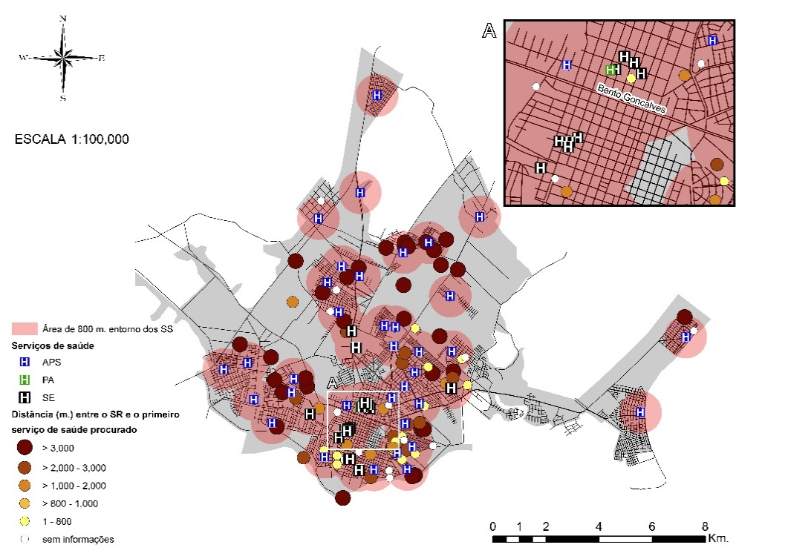

Fonte: Elaboração própria a partir dos dados coletados.

Figura 2. Distribuição geográfica dos serviços de saúde em relação à distância do domicílio da pessoa com tuberculose pulmonar e aos serviços de saúde que diagnosticaram a doença, Pelotas, RS, Brasil, 2014.
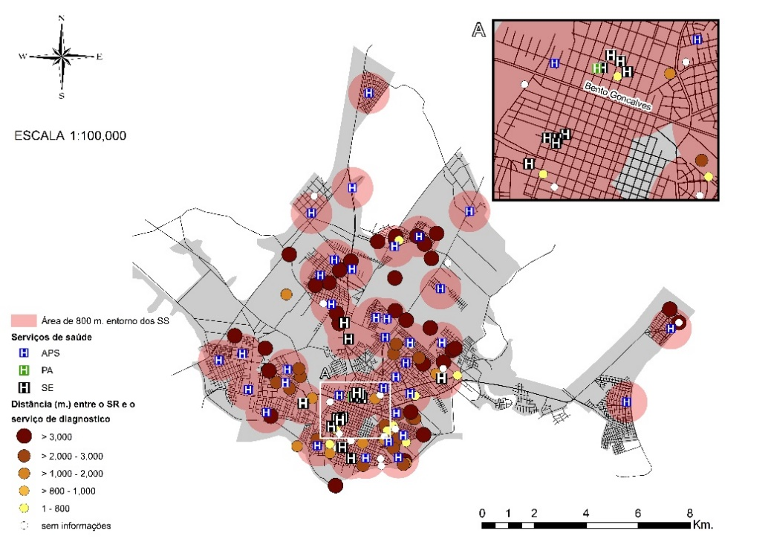
Fonte: Elaboração própria a partir dos dados coletados.

No que se refere a distribuição geográfica dos serviços de saúde utilizados, predominou o uso daqueles localizados a mais de 3.000 metros de distância do domicílio, como primeira escolha de busca, e para obtenção do diagnóstico da tuberculose (Figuras 1 e 2). Desse modo, considera-se que apesar da oferta de serviços de saúde com acesso geográfico facilitado, a utilização acontece naqueles em que o acesso geográfico é dificultado. Tais resultados refletem que o uso dos serviços é influenciado por outras questões relacionadas ao acesso à detecção dos casos de tuberculose que não apenas as barreiras geográficas. Estudos têm demonstrado que, na busca pelo diagnóstico, os sujeitos tem enfrentado barreiras de acesso sócio-organizacionais relacionadas às insuficiências estruturais dos serviços de saúde, aos processos dificultosos, ao baixo desempenho das unidades de APS na detecção dos sintomáticos respiratórios, a não resolutividade do caso no primeiro serviço procurado, e aos profissionais de saúde despreparados para identificação da tuberculose (Souza et al., 2015; Sá et al., 2015; Ribeiro et al., 2016; Lima-Spagnolo et al, 2018, Peri et al., 2018).
Na Tabela 1 estratificou-se os serviços de saúde utilizados para o acesso ao diagnóstico pela distância entre estes e os domicílios das pessoas com tuberculose. A análise da distribuição geográfica dos serviços de saúde no município em estudo, revelou que o acesso geográfico é facilitado para os sintomáticos respiratórios, visto que, dos 67 entrevistados, 61 (91,0%) residem em uma área de até 800 metros de um serviço de saúde. Resultado semelhante foi encontrado em estudo realizado no estado de Pernambuco (Albuquerque, Lyra, Farias, Mendes & Martelli, 2014) com 3.617 usuários, dos quais 73,2% residiam próximo a uma unidade de APS. Em contrapartida, pesquisas realizadas no interior do estado de São Paulo (Quintero et al., 2018), Salvador/BA, Recife/PE e João Pessoa/PB (Souza et al., 2015), que avaliaram a distância percorrida pelas pessoas com tuberculose, evidenciou que os serviços de saúde estiveram a distância superior a 800 metros do domicílio, impondo barreiras geográficas de acesso.

Tabela 1 – Distribuição dos serviços de saúde para o acesso ao diagnóstico da tuberculose em relação a sua distância do domicílio das pessoas com tuberculose pulmonar. Pelotas, RS, Brasil, 2014 (n=67).
Serviços de saúde (valor de p) | Distância do serviço de saúde até o domicílio
Serviços de saúde (valor de p) | Acesso facilitado  (≤800 metros) |  |  | Acesso dificultado  (>800metros)
Serviços de saúde (valor de p) | n | % |  | n | %
Serviço de saúde próximo ao domicílio (p=0,900)
APS | 52 | 85,2 |  | 5 | 83,3
SE | 9 | 14,8 |  | 1 | 16,6
Total | 61 | 100 |  | 6 | 100
Primeiro serviço de saúde procurado (p=0,001)
APS | 14 | 82,3⁽⁺⁾ |  | 9 | 18,0⁽⁻⁾
PA | 0 | 0,0⁽⁻⁾ |  | 24 | 48,0
SE | 3 | 17,7 |  | 17 | 34,0
Total | 17 | 100 |  | 50 | 100
Serviço de saúde que diagnosticou (p=0,001)
APS | 6 | 66,6⁽⁺⁾ |  | 4 | 7,0
PA | 0 | 0,0 |  | 14 | 24,1
SE | 3 | 33,4 |  | 40 | 68,9
Total | 9 | 100 |  | 58 | 100
Legenda: APS: atenção primária à saúde, PA: pronto atendimento, SE: serviço especializado. Na análise de resíduo padronizado e ajustado sinais negativos (-) indicam associação negativa (resíduo < -1,96) e sinais positivos (+) indicam associação positiva (>1,96)
Fonte: Autores.

Ademais, verificou-se que 52 (85,2%) pessoas com tuberculose residiam próximas às unidades de APS. Fato que possibilita que a residência esteja em território de cobertura das unidades com estratégia de saúde da família (ESF), o que permite que tenham acesso às ações em saúde com ênfase na promoção e prevenção de agravos (Reis et al., 2017). Cabe considerar que a cobertura da ESF no município apresenta-se em processo de ampliação. No ano de 2014, em Pelotas,79,4% da população tinha cobertura de ESF e em 2018 a cobertura chegou a 94,7% (Brasil, 2018). Esta cobertura é um indicador favorável para a atenção a tuberculose, já que a doença é uma condição sensível a APS e a presença de agentes comunitários de saúde é condição sine qua non para a busca ativa de casos no território.
A ampliação da cobertura populacional por unidades de APS com ESF é um movimento nacional e uma das principais conquistas do sistema de saúde brasileiro, sobretudo com o processo de descentralização do cuidado à saúde para próximo dos usuários (Albuquerque, Lyra, Farias, Mendes & Martelli, 2014). A APS configura-se como o ponto de atenção responsável pela organização e pela coordenação da assistência aos usuários, garantindo a longitudinalidade e a resolutividade das necessidades em saúde (Albuquerque et al., 2015).
Entretanto, com relação ao primeiro serviço de saúde procurado houve predomínio na utilização daqueles com distância superior a 800 metros do domicílio (acesso dificultado), em 50 (74,6%) casos. No grupo de acesso dificultado observa-se que 24 (48,0%) pessoas utilizaram o PA para o primeiro atendimento diante dos sintomas da tuberculose. Destaca-se que apesar das pessoas com tuberculose terem unidades de APS próximas ao domicílio, houve predomínio da procura por serviços distantes. Cabe ressaltar que dentre os 17 (9,0%) entrevistados, que optaram por serviços de acesso facilitado para o primeiro atendimento, 14 (82,3%) utilizaram a APS, verificando-se associação positiva entre a escolha das unidades de APS como primeiro serviço procurado e o acesso facilitado.
No que ser refere o diagnóstico da tuberculose, o serviço distante mais procurado foi SE, ocorrendo para 40 (68,9%) pessoas com tuberculose. Desse modo, nota-se que barreiras geográficas se associam a modalidade dos serviços de saúde, visto que ambulatórios, hospitais e unidades de PA, geralmente, localizam-se na região central dos municípios (Albuquerque et al., 2014). Isto fica visível devido ao município em estudo ter apenas uma unidade de PA alocada em região central da cidade (Figura 2).
Estudos apontam que a modalidade do serviço de saúde procurado para o primeiro atendimento determina o atraso no diagnóstico da doença (Loureiro et al., 2014; Bogale, Diro, Shiferaw & Yenit, 2017; Peri et al., 2018). Loureiro et al (2014), identificou que dentre as pessoas que buscaram o primeiro atendimento em unidades de APS e unidades de PA a maioria não obteve o diagnóstico nestes serviços. Em contrapartida, estudo realizado em municípios da Itália identificou que das pessoas que buscaram as unidades de PA como primeira opção, aproximadamente metade obteve o diagnóstico no serviço (Peri et al., 2018).
Considera-se que o não diagnóstico no primeiro serviço procurado relaciona a baixa suspeição da tuberculose, não solicitação de exames e encaminhamentos para outros serviços de saúde (Souza et al., 2015; Sá et al., 2015; Stošić, Lazarević, Kuruc & Ristić, 2015; Ribeiro et al., 2016; Lima-Spagnolo, Tomberg, Vieira & Cardozo-Gonzales, 2018). A não oferta de ações que possibilitam os sintomáticos respiratórios terem acesso ao diagnóstico direciona-os para a procura de serviços que resolvam as suas necessidades em saúde, o que eleva a distância percorrida na busca pelo diagnóstico da doença.
Sabe-se que o comportamento de busca pelos serviços de saúde é influenciado pela aceitabilidade dos sujeitos, pelas suas percepções e expectativas quanto ao atendimento recebido, e como se relacionam com o seu processo saúde-doença. Culturalmente as pessoas com tuberculose optam por serviços de saúde com alta densidade tecnológica, os quais proporcionam facilidades na consulta médica, exames e internações imediatas (Loureiro et al., 2014; Souza et al., 2015; Lima-Spagnolo et al., 2018). Isto gera a preferência pela busca de serviços secundários e terciários em detrimento das unidades de APS.
Ademais, cabe considerar que o tratamento da tuberculose no município de estudo ocorre exclusivamente nos ambulatórios de referência, os quais aqui estão agrupados nos SE, isto é desfavorável para a participação das unidades de APS na atenção da tuberculose. Neste contexto, Lima-Spagnolo et al., (2018) colocam que a vivência do processo de adoecimento por tuberculose e as experiências prévias na busca por atendimento, bem como a percepção de que a atenção a tuberculose é prática exclusiva dos ambulatórios de referência direcionam os sujeitos a buscarem espontânea pelos SE. As autoras ainda trazem que esta percepção também é experimentada pelos profissionais das unidades de APS que não se responsabilizam pelo processo de diagnóstico da tuberculose, direcionando os sintomáticos respiratórios para os SE.
Nesse sentido, a interação entre as unidades de APS e os ambulatórios de referência, deve ser permeada por fluxos assistenciais bem definidos pelos municípios a fim de que haja participação ativa das unidades de APS na gestão do cuidado (Lima-Spagnolo et al., 2018). O acompanhamento do processo de detecção da doença, sobretudo por equipes com saúde da família localizadas próximos aos domicílios, demonstra, resultados positivos na agilidade do diagnóstico (Loureiro et al., 2014).
As limitações da pesquisa estiveram relacionadas a possíveis erros de georreferenciamento do Google, de mapeamento ou acurácia quanto a proximidade da coordenada real dos endereços. Salienta-se que estes erros são mínimos devido a avanços do Google (Silveira, Oliveira & Junger, 2017). Ademais as perdas por georreferenciamento estiveram em torno de 11,1% para os endereços das pessoas com tuberculose, revelando fragilidades na coleta dos endereços autofornecidos. Ainda, as perdas relacionadas a informação da utilização dos serviços de saúde estiveram em 26,2% para o primeiro serviço procurado e 27,2% para o serviço que diagnosticou a tuberculose, revelando um possível viés de memória.

4. Conclusão
Conclui-se que, no município em estudo há disponibilidade de serviços de saúde a uma distância inferior a 800 metros dos domicílios das pessoas com tuberculose, o que determina a possibilidade de um acesso geográfico facilitado ao diagnóstico. No entanto, identificou-se a busca por serviços distantes do domicílio para a primeira consulta, bem como para a efetivação do diagnóstico, assim reflete-se que os serviços de saúde do município em estudo não estão adequados as necessidades sanitárias dos indivíduos. Os motivos que levaram a este comportamento de busca não foram analisados, sugerindo a realização de novos estudos que abordem estas questões. Recomenda-se ainda que os gestores municipais instituam estratégias de participação para uma maior busca e utilização das unidades de APS, uma vez que se situam próximas às pessoas com sintomas da tuberculose.

Agradecimentos
Ao CNPQ, pelo financiamento do projeto de pesquisa aprovado por meio da Chamada MCTI/CNPq/MS-SCTIE – Decitn. º40/2012 – Pesquisa em Doenças Negligenciadas.

Referências
Albuquerque, M. D., Lyra, T. M., Farias, S. F., Mendes, M. F., & Martelli, P. J. (2014). Acessibilidade aos serviços de saúde: uma análise a partir da Atenção Básica em Pernambuco. Saúde Debate, 38(esp). 10.5935/0103-1104.2014S014.

Andrade, M. V., Noronha, K., Barbosa, A. C., Rocha, T. A., Silva, N. C., Calazans, J. A., & Souza, A. (2015). A equidade na cobertura da Estratégia Saúde da Família em Minas Gerais, Brasil. Caderno Saúde Pública, 31(6). http://dx.doi.org/10.1590/0102-311X00130414.

Bogale, S., Diro, E., Shiferaw, A. M., & Yenit, M. K. (2017). Factors associated with the length of delay with tuberculosis diagnosis and treatment among adult tuberculosis patients attending at public health facilities in Gondar town, Northwest, Ethiopia. BMC infectious diseases, 17(1). 10.1186/s12879-017-2240-0.

Ministério da Saúde. Secretaria de Vigilância em Saúde. Departamento de Vigilância das Doenças Transmissíveis (2017). Brasil Livre da Tuberculose: Plano Nacional pelo Fim da Tuberculose como Problema de Saúde Pública. Brasília: Ministério da Saúde.

Ministério da Saúde. (2018). E-gestor. Informação e Gestão da Atenção Básica. https://egestorab.saude.gov.br/paginas/acessoPublico/relatorios/relHistoricoCoberturaAB.xhtml

Brasil. (2012). Resolução nº 466 do Conselho Nacional de Saúde, de 12 de dezembro de 2012. Aprova as diretrizes e normas regulamentadoras de pesquisas envolvendo seres humanos. Diário Oficial da União.

Brunelo, M. E. F., Orfão, N. H., Andrade, R. L. P., Magnabosco, G. T., Arakawa, T., Monroe, A. A., & Villa, T. C. S. (2016). Tuberculose: análise do percurso do doente durante o tratamento em Ribeirão Preto/SP. Revista Eletrônica de Enfermagem, 18(e1176). 10.5216/ree.v18.39051.

Cadastro Nacional de Estabelecimentos de Saúde. (2014). Consulta de estabelecimentos. http://cnes.datasus.gov.br/pages/estabelecimentos/consulta.jsp.

[retirado para não identificação dos autores]

Instituto Brasileiro de Geografia e Estatística. (2010). Cidades. Rio de Janeiro (BR): Instituto Brasileiro de Geografia e Estatística. https://cidades.ibge.gov.br/.

Lima-Spagnolo, L. M., Tomberg, J. O., Vieira, D. A., & Cardozo-Gonzales, R. I. (2018). Detecção da tuberculose: fluxo dos sintomáticos respiratórios e resultados alcançados. Revista Brasileira de Enfermagem, 71(5). 10.1590/0034-7167-2017-0457.

Loureiro R. B., Villa T. C., Ruffino-Netto A., Peres R. L., Braga J. U., Zandonade E., & Maciel, E. L. N. (2014). Acesso ao diagnóstico da tuberculose em serviços de saúde do município de Vitória, ES, Brasil. Ciências e Saúde Coletiva. 19(4). 10.1590/1413-81232014194.01002013.

Peri, A. M., Bernasconi, D. P., Galizzi, N., Matteelli A., Codecasa, L., Giorgio, V, & Lapadula, G. (2018). Determinants of patient and health care services delays for tuberculosis diagnosis in Italy: a cross-sectional observational study. BMC infectious diseases, 18(1). 10.1186/s12879-018-3609-4

Programa Estadual de Controle da Tuberculose. Secretaria de Estado da Saúde do Rio Grande do Sul. Centro Estadual de Vigilância em Saúde. Divisão de Vigilância Epidemiológica. (2018). Informe Epidemiológico: Tuberculose.

Quintero, M. C. F., Vendramini, S. H. F., Santos, M. L. S. G., Santos, M. R., Gazetta, C. E., Lourenção, L. G., & Villa, T. C. S. (2018). Acesso ao diagnóstico da tuberculose em município brasileiro de médio porte. Revista Salud Publica, 20(1). 10.15446/rsap.V20n1.64177

Reis, S. P., Harter, J., Lima, L. M., Vieira, D. A., Palha, P. F., & Gonzales, R. I. (2017). Aspectos geográficos e organizacionais dos serviços de atenção primária à saúde na detecção de casos de tuberculose em Pelotas, Rio Grande do Sul, 2012. Epidemiologia e Serviços da Saúde, 26(1). 10.5123/s1679-49742017000100015.

Ribeiro, M. S., Andrade, R. L. P., Monroe, A. P., Netto, A. R., Scatena, L. M., & Villa, T. C. S. (2016). Exames realizados para o diagnóstico de tuberculose pulmonar no município de Ribeirão Preto. Ciência, Cuidado e Saúde, 15(2). 10.4025/cienccuidsaude.v15i2.28298.

Sá, L. D., Scatena, L. M., Rodrigues, R. A., Nogueira, J. A., Silva, A. O., & Villa, T. C. (2015). Porta de entrada para diagnóstico da tuberculose em idosos em municípios brasileiros. Revista Brasileira de Enfermagem, 68(3). 10.1590/0034-7167.2015680313i.

Silveira, I. H., Oliveira, B. F. A., & Junger, W. L. (2017). Utilização do Google Maps para o georreferenciamento de dados do Sistema de Informações sobre Mortalidade no município do Rio de Janeiro, 2010-2012. Epidemiologia e Serviços de Saúde, 26(4). 10.5123/s1679-49742017000400018.

Souza M. S., Pereira R. A., Pereira S. M., Costa M. D., Barreto M. L., Natividade M. S., & Braga, J. U. (2015). Fatores associados ao acesso geográfico aos serviços de saúde por pessoas com tuberculose em três capitais do Nordeste brasileiro. Caderno de Saúde Pública. 30(1). 10.1590/0102-311X00000414.

Stošić, M., Lazarević, N., Kuruc, V., & Ristić, L. (2015). Assessment of the role of primary health care in tuberculosis control in serbia. Med Pregl. 9(10). 10.2298/MPNS1510331S

Thiede M., Akwengo P., Mclntyre D. (2014). Explorando as dimensões do acesso. In: Mclntyre D., Mooney G. Aspectos econômicos da equidade em saúde. Rio de Janeiro: Fiocruz, 137-163.

